
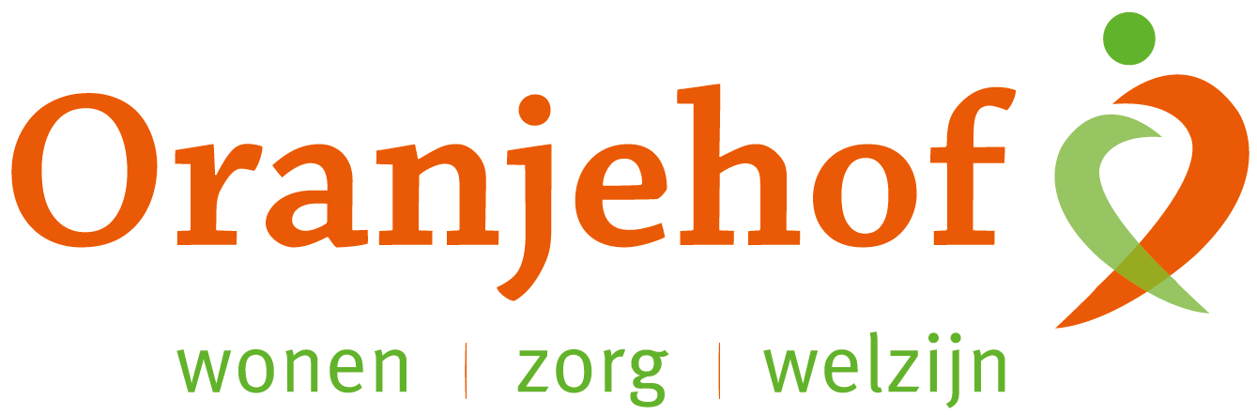

PUZZELEN ORANJEHOF 2024
week 49 – maandag 2 december t/m vrijdag 6 december

Getallenspel

In dit spel wordt er een aantal cijferreeksen gepresenteerd. Tussen de cijfers in een reeks bestaat een bepaald verband. Zoek het verband en maak de reeks af.

Voorbeelden:
10 20 30 40 50
Het verband tussen de getallen is: steeds 10 erbij.
De reeks gaat als volgt verder: … 60 70 enz.

5 15 10 20 15
Het verband tussen de getallen is: eerst 10 erbij, dan 5 eraf.
De reeks gaat als volgt verder: … 25 20 enz.

- 8 17 26 35 44 … …
- 24 21 18 15 12 … …
- 15 20 15 30 15 … …
- 2 10 8 16 14 … …
- 12 11 15 14 18 … …
- 3 6 12 24 48 … …
- 15 18 19 22 23 … …
- 30 27 25 22 20 … …
- 64 32 16 8 4 … …
- 10 21 32 43 54 … …
- 54 48 42 36 30 … …
- 2 4 8 14 22 … …
- 3 6 4 7 5 … …
- 8 6 11 9 14 … …

Inleveren bij de receptie van Oranjehof
Naam: ………………………………………………………………………………………………………………………………………………………………………
Adres: ………………………………………………………………………………………………………………………………………………………………………

